2020年安徽省大学生国际商务模拟谈判大赛预通知

各有关高校:
为开拓国际经济与贸易专业优秀人才培养新路径，构建国际经济与贸易专业教育教学改革新平台，培养学生新型就业、学习理念，推动校际、校企有目的开展社会实践活动，我省拟举办2020年安徽省大学生国际商务模拟谈判大赛，现将大赛相关情况预通知如下：
一、竞赛内容
比赛分为资格赛、初赛和决赛。
1.资格赛
资格赛为参赛选手的个人知识竞赛，主要考察国际贸易、国际营销、国际商务谈判等相关专业知识。参赛选手在学堂在线平台进行注册，参加《国际商务谈判与礼仪》课程（二维码详见附件1）学习，达到60分方可获得后续比赛参赛资格。各高校资格赛参赛人数比例应不低于该校国际经济与贸易及相关专业在校生人数的5%。
2.初赛
初赛为团体赛，由每个高校选派两支参赛团队。初赛包括团队展示和案例分析两部分，均要求英文演说，团队所有成员均须出镜。案例分析要求团队向评委充分展示对谈判的前期调查结论、案例理解、切入点、策略，提出谈判所希望达到的目标，同时充分展示团队风采。团队展示和案例分析总时长不超过9分钟。由参赛团队录制视频通过QQ传给指定工作人员，然后组织专家进行评审。
3.复赛
复赛为团体赛，由参加初赛的两支参赛团队进行面对面、一对一正式谈判，可自由发言，但应注意谈判礼节。对谈判条件进行交锋，必须达成交易；尽量争取对己方有利的交易条件；谈判结果应该着眼于保持良好的长期关系并符合商业礼节。正式谈判25分钟-28分钟，包括寒暄、谈判和达成协议。各高校自行指定案例中甲方、乙方。围绕竞赛案例进行谈判，并录制视频通过QQ传给指定工作人员，然后组织专家进行评审。
资格赛参赛选手获取比赛资格，不计入总成绩。初赛占总成绩的40%，复赛占总成绩的60%。评审均为匿名评审，去掉最高分和最低分，取平均分记成绩。
二、竞赛方案
各参赛高校自行将本校两支参赛团队指定为案例中的甲方、乙方。
资格赛方式：参赛选手个人登录学堂在线，完成《国际商务谈判与礼仪》课程进行学习并结业；
初赛方式：团队展示+案例分析（录制视频并提交）；
复赛方式：一对一、面对面正式谈判（录制视频并提交）；
竞赛流程
议程 | 时间 | 内容
个人资格赛 | 9月-11月 | 学堂在线完成课程学习并结业
公布大赛案例 | 10月中下旬 | 组委会发布省赛案例
大赛说明会 | 10月中下旬 | 组委会举办大赛说明会并进行赛程解答
报名截止 | 11月中旬 | 各院校提交参赛报名表至组委会邮箱
比赛作品提交截止 | 11月中旬 | 各参赛队按照要求提交比赛视频。
在线评审 | 11月下旬 | 所有评委集中评审
竞赛试题
大赛组委会秘书处负责聘请实务部门和相关专家学者编写案例。所有团队均使用同一案例。
三、参赛报名
参赛对象为安徽省高校国际经济与贸易及相关专业全日制在校本科生。每所高校组织选派两支队伍参初赛和决赛，每队由6名选手和不超过2名指导教师组成。鼓励跨专业组队，团队内国际经济与贸易及相关专业学生不少于50%。
各参赛高校选拔本校资格赛通过的学生组队参加初赛和复赛，参赛学生填写《2020年安徽省大学生国际商务模拟谈判大赛参赛报名表》（见附件2），并将报名表电子版、加盖公章的扫描件和承诺书（见附件4）签字原件在指定日期内发至竞赛组委会秘书处邮箱，邮箱地址：ahutanpan@163.com。
四、竞赛评审
大赛资格赛成绩由系统自动评分；大赛初赛和复赛采取集中线下评审并进行网络全程直播，具体评审方案由组委会组织落实，有专门负责人及服务人员，根据评委评分进行统计汇总，最后由每个评委签字确认。
（一）评分标准
初赛评分标准
谈判准备（40分） | 信息收集程度（5）
谈判准备（40分） | 对议题的理解和把握（10）
谈判准备（40分） | 目标设定的准确性（5）
谈判准备（40分） | 方案设计的实用性（8）
谈判准备（40分） | 团队选手的准备程度（6）
谈判准备（40分） | 团队分工（6）
商务礼仪（24分） | 服饰着装（8）
商务礼仪（24分） | 手势合理、表情适当（5）
商务礼仪（24分） | 上下场致意、答谢（5）
商务礼仪（24分） | 语言流畅（6）
现场展示（30分） | PPT制作（10）
现场展示（30分） | 英语表达（8）
现场展示（30分） | 时间安排（4）
现场展示（30分） | 精神风貌（8）
总体印象（6） | 总体印象（6）
总分：100分 | 总分：100分

复赛/决赛评分标准
谈判准备（20分） | 信息收集程度（4）
谈判准备（20分） | 对议题的理解和把握（4）
谈判准备（20分） | 目标设定的准确性（4）
谈判准备（20分） | 方案设计的实用性（4）
谈判准备（20分） | 团队选手的准备程度（4）
谈判过程（60分） | 谈判策略与技巧（8）
谈判过程（60分） | 团队配合（8）
谈判过程（60分） | 知识丰富、合理运用（8）
谈判过程（60分） | 氛围控制（8）
谈判过程（60分） | 逻辑清晰、思维严密（7）
谈判过程（60分） | 语言表述清晰准确（7）
谈判过程（60分） | 反应迅速、随机应变（7）
谈判过程（60分） | 对谈判进程的把控（7）
谈判效果（20分） | 己方谈判目标的实现程度（5）
谈判效果（20分） | 双方共同利益的实现程度（5）
谈判效果（20分） | 谈判结果的长期影响（5）
谈判效果（20分） | 对方的接受程度（5）
总分100分 | 总分100分
（二）评分方法
1.比赛成绩构成
总成绩（100%）=初赛成绩（40%）+复赛成绩（60%），评选出特等奖和一等奖、二等奖、三等奖。
2.资格赛评分
资格赛评分由系统自动生成。
3.初赛评分
根据初赛评分标准，由评委匿名评审，去掉最高分和最低分，取平均分记成绩。
4.复赛评分
根据复赛评分标准，由评委匿名评审，去掉最高分和最低分，取平均分记成绩。
（三）评委组成
评委由专家评审和大众评审组成，其中专家评审由外贸行业专家、外省高校老师组成；大众评审由各参赛高校教师代表组成。专家评审成绩乘以70%，大众评审成绩乘以30%，为比赛团队的最终成绩。其中，初赛评委和复赛评委各一组。
六、竞赛宣传
大赛组委会通过安徽省大学生国际商务模拟谈判大赛（http://ahtpds.ahu.edu.cn/main.htm）对赛事进行广泛宣传。
竞赛联系人：陈芳：13965044600
史慧敏：15855142100
刘松涛：15156920865
大赛网址：http://ahtpds.ahu.edu.cn/

安徽生大学生国际商务模拟谈判大赛组委会
2020年10月13日

附件1：
《国际商务谈判与礼仪》课程
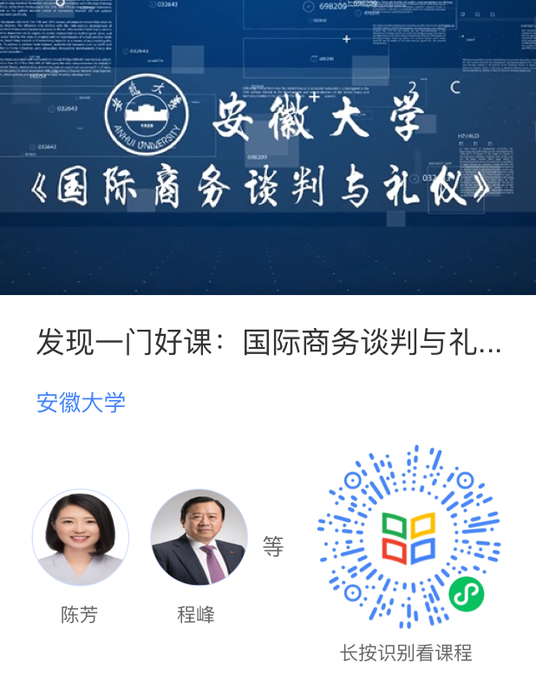
注意事项：
1.请资格赛参赛学生注册进入课程后将名称修改为： 2020谈判大赛省赛+学校+姓名。
2.请填写真实姓名和学校以备组委会审核参赛资格。
附件2：
2020年安徽省大学生国际商务模拟谈判大赛参赛报名表

参赛学校
团队名称
团队成员 | 姓名 | 性别 | 年级 | 专业 |  | 团队分工
团队领队 | 姓名 |  |  | 联系电话 | 电子邮箱
指导教师 | 姓名 |  |  | 联系电话 | 电子邮箱
证书邮寄信息 | 邮寄地址：
证书邮寄信息 | 收件人：
证书邮寄信息 | 联系电话：
截止日期：2020年11月8日17:00前
邮箱：ahutanpan@163.com
联系人：曹晓芸（17865575913）
注意事项：请各参赛队将此报名表打印后加盖院系公章，将电子版和盖章后的扫描件发至指定邮箱。

附件3：大赛微信公众号
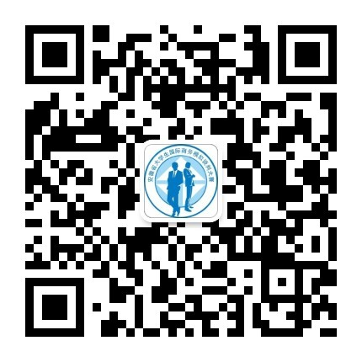
附件4：大赛承诺书
安徽省大学生国际商务模拟谈判大赛专家/裁判承诺书
本人受邀自愿参加2020年安徽省大学生国际商务模拟谈判大赛工作，为进一步提高廉洁自律意识，客观公正的履行职责，我以大赛专家的身份和荣誉郑重作出如下承诺：
1．尊重大赛组委会及秘书处，尊重仲裁，尊重参赛单位和选手，客观、公正地履行职责。
2．遵守道德，遵守大赛纪律，在确定大赛专家身份后至大赛结束前，不私下接触参赛单位和个人，不参与以大赛名义举办的收费培训。不收受他人的财物或其他好处。
3．遵守试题管理规定中的保密协议，不透漏与大赛有关的涉密信息。
4．遵守公正、公平原则，不干预裁判工作，不影响比赛成绩。不给参赛选手或单位的违纪行为说情、解脱。
5．不隐瞒按规定应该回避的事项。
6. 不发表、不传播没有根据并对大赛产生不利影响的言论。
7．对于涉嫌泄密事宜，愿接受、协助、配合相关部门的监督检查，并履行举证义务。
8．如若发生上述问题，自愿承担相关责任。
特此承诺！
专家/裁判（签名）：
日期：

安徽省大学国际商务模拟谈判大赛领队/指导教师承诺书
本人自愿参加2020年安徽省大学生国际商务模拟谈判大赛工作，为进一步提高廉洁自律意识，客观公正的履行职责，我以参赛团队领队/指导教师的身份和荣誉郑重作出如下承诺：
1．尊重大赛组委会及秘书处，尊重专家和仲裁，尊重其他参赛单位和选手，认真指导学生参加2020年安徽省大学生国际商务模拟谈判大赛，客观、公正地履行职责。
2．遵守道德，遵守大赛纪律，在确定大赛指导教师身份后至大赛结束前，不私下接触其他参赛单位和团队成员、专家、裁判员、仲裁员，不参与以大赛名义举办的收费培训。不收受他人的财物或其他好处。
3．遵守公正、公平原则，不干预裁判员、仲裁员等工作，影响比赛成绩。
4．不为所带队学生的违纪行为说情、解脱。
5．不发表、不传播没有根据并对大赛产生不利影响的言论。
6．不隐瞒按规定应该回避的事项。
7．对于涉嫌泄密事宜，愿接受、协助、配合相关部门的监督检查，并履行举证义务。
8．如若发生上述问题，自愿承担相关责任。
特此承诺！
指导教师（签名）：
日期：
安徽省大学生国际商务模拟谈判大赛参赛学生承诺书
本人自愿参加2020年安徽省大学生国际商务模拟谈判大赛，为进一步提高廉洁自律意识，客观公正的履行职责，我以大赛参赛学生的身份和荣誉郑重作出如下承诺：
- 尊重大赛组委会及秘书处，尊重专家和仲裁，尊重参赛单位和其他选手，客观、公正地参加比赛。
- 遵守道德，遵守大赛纪律，不私下接触其他参赛单位和团队成员、专家、裁判员、仲裁员。
3．保证提交的所有信息、数据和材料均真实、准确、合法及有效，不侵犯任何第三方的知识产权和其他权益。参赛选手均无条件配合大赛组委会对参赛选手提供的数据、信息、材料及有关情况等进行核实。
4．遵守公正、公平原则，不干扰裁判员、仲裁员等工作及其他参赛单位和团队成员等比赛，影响比赛成绩。
5．不发表、不传播没有根据并对大赛产生不利影响的言论。
6．不隐瞒按规定应该回避的事项。
7．对于涉嫌泄密事宜，愿接受、协助、配合相关部门的监督检查，并履行举证义务。
8．如若发生上述问题，自愿承担相关责任。
特此承诺！
学生（签名）：
日期：
安徽省大学生国际商务模拟谈判大赛组委会及秘书处成员承诺书
本人受邀自愿参加2020年安徽省大学生国际商务模拟谈判大赛工作，为进一步提高廉洁自律意识，客观公正的履行职责，我以大赛组委会/秘书处成员的身份和荣誉郑重作出如下承诺：
1．尊重大赛专家和监督仲裁，尊重参赛单位和选手，认真组织2020年安徽省大学生国际商务模拟谈判大赛，客观、公正地履行职责。
2．遵守职业道德，遵守大赛纪律，确定大赛组委会及秘书处成员身份后至大赛结束前，不私下接触参赛单位和个人，不参与以大赛名义举办的收费培训。不收受他人的财物或其他好处。
3．遵守大赛管理规定，严守相关的保密协议，不透漏与大赛有关的涉密信息。
4．遵守公正、公平原则，不干预裁判员、仲裁员工作及参赛单位、团队成员比赛，影响比赛成绩。
5．不发表、不传播没有根据并对大赛产生不利影响的言论。
6．不隐瞒按规定应该回避的事项。
7．对于涉嫌泄密事宜，愿接受、协助、配合相关部门的监督检查，并履行举证义务。
8．如若发生上述问题，自愿承担相关责任。
特此承诺！
承诺人（签名）：
日期：

